0503
キッカの限定アイテムで作る、夏のビーチにぴったりなニュアンスメイク♡
2018.5.3
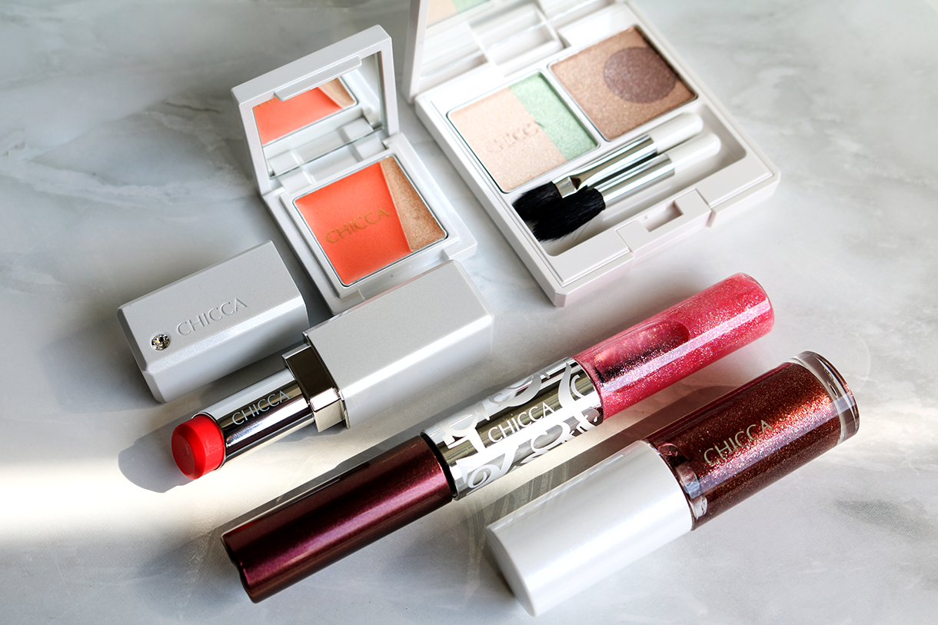
〈キッカ〉
0000 加留部

（リード）夏はプールや海にお出かけ、という人も多いはず♡メイクにも気合が入るけど、開放感あふれるビーチサイドでバッチリメイクはちょっとトゥーマッチですよね。今年で10thの〈キッカ〉が贈る2018サマーコレクションは、ずばり「SYMMER COAST」がテーマです。涼しげで透明感あふれるメイクをご提案します。

フランクミュラーとコラボデザインパッケージにも注目！
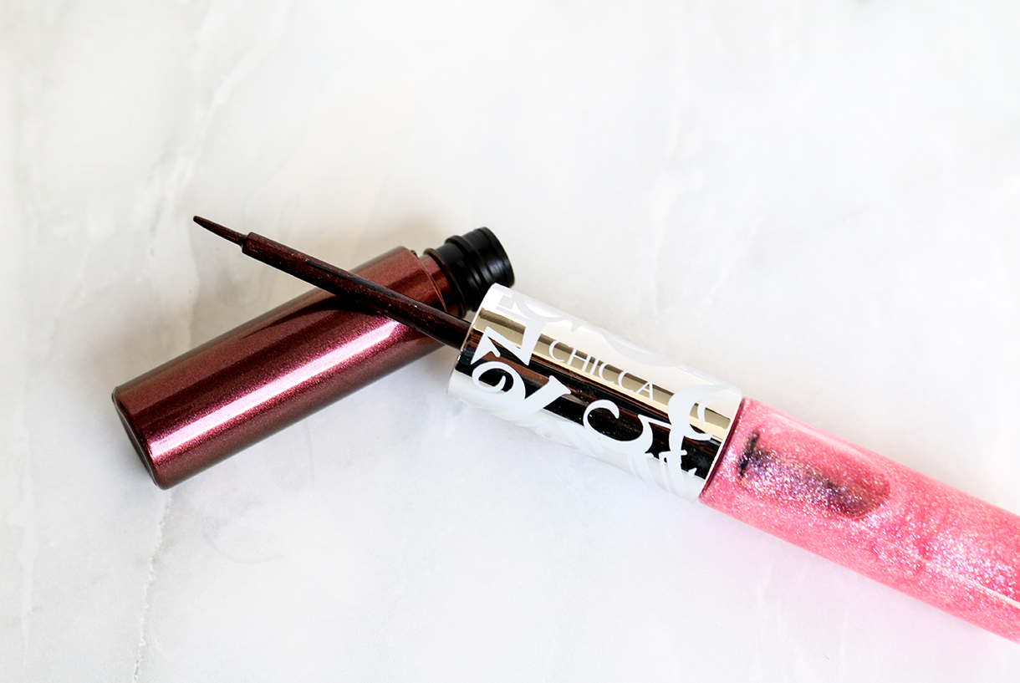
〈キッカ〉スパークル＆ポットライナー(EX02) 税込4,104円※5.9数量限定発売

今年で10周年を迎えた〈キッカ〉では、記念にスイスの時計ブランド「フランクミュラー」とコラボレーション。2018サマーコレクションからは、この「スパークル＆ポットライナー」がコラボ商品として登場します！。ビザン文字があしらわれた限定パッケージで、話題のアイテムです。

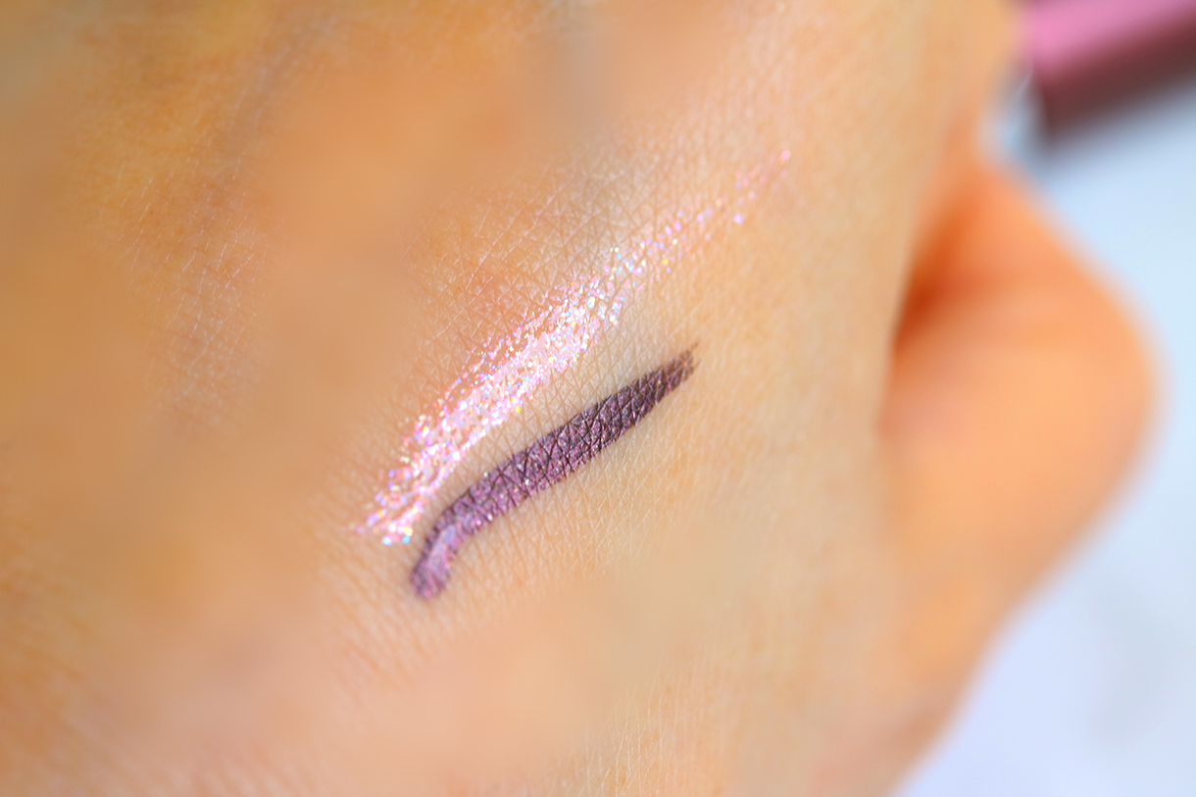
「スパークル＆ポットライナー」は、カッパーレッドのリキッドライナー（写真下）と、ピンクのグリッターライン（写真上）のダブルエンド。上まぶたのキワにリキッドライナーを引いた上に少しずらしてグリッターラインを入れると、とっても華やかに。さらに、下まぶたにもグリッターラインを仕込むと潤んだようなみずみずしい上がりになりますよ。

簡単に美人に仕上がる“顔映え” アイシャドウ。
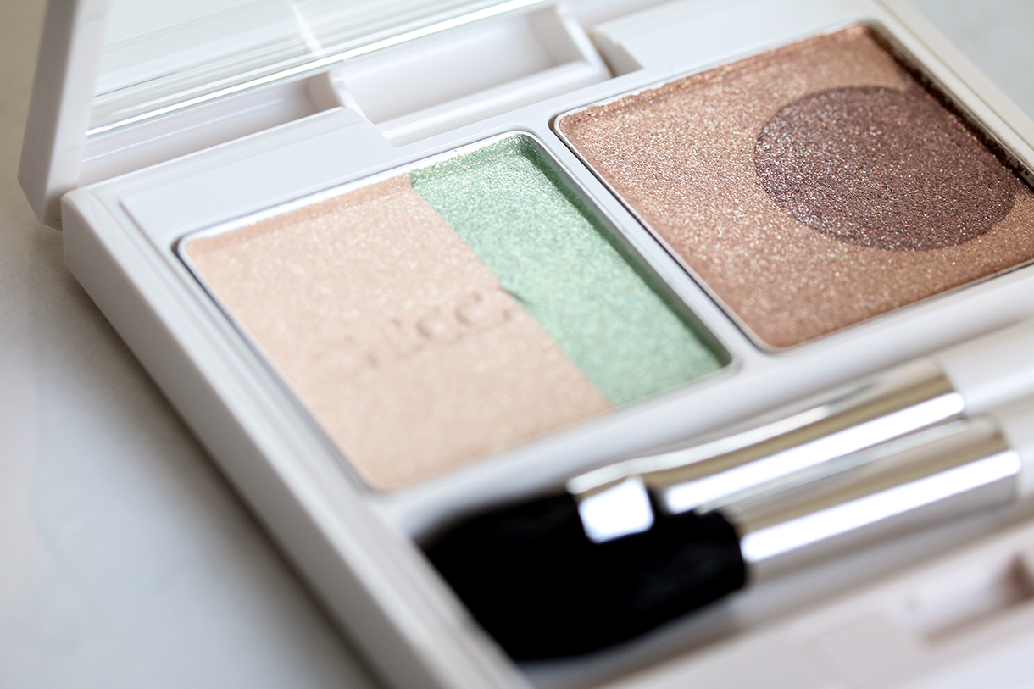
〈キッカ〉ミスティック パウダーアイシャドウ(EX39)税込5,940円※5.9数量限定発売
アイシャドウパレットは、グリーンとベージュのライトカラーと、ゴールデンブラウンのシェードカラーがセット。ライトカラーは、大きい方のブラシで円を描くように取り、まぶた全体に「ワイパー塗り」をすると、簡単に自然な透明感とツヤが手に入りますよ。その上に小さいブラシでシェードカラーで入れると、いっきに美人な目元に♡

ひと塗りでくすみを抑え立体的なアイホールに。
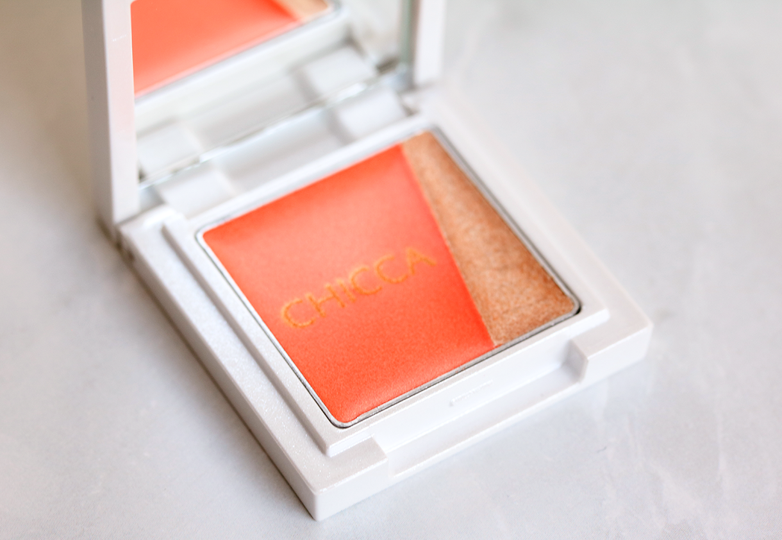
〈キッカ〉ニュアンスカラーリッド(EX04)税込3,024円※5.9数量限定発売
くすみがちな目元にオススメなのが、こちらのアイテム。左側のピーチオレンジをまぶたにさっとひと塗りし、右のシャンパンゴールドを真ん中にポンポンと乗せるとより立体的になりますよ。さらにパウダーアイシャドウを重ねるのも◎

唇にも軽さと透けるような透明感をオン。
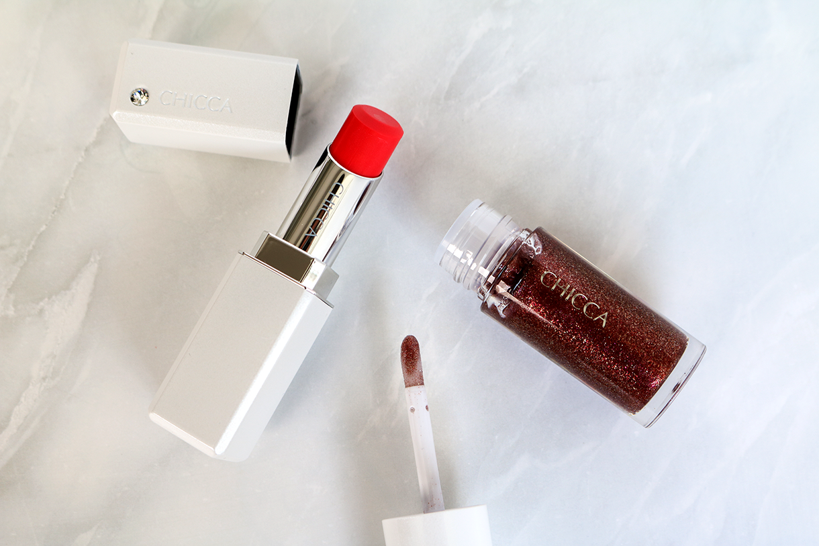

〈キッカ〉左から、メスメリック ウェットリップオイル(06)税込3,456円、メスメリックリップスティック(40 ローズ＆ラブ)税込4,104円※5.9数量限定発売
“2/5発色”という素の唇が透けるような発色が人気の「メスメリック リップスティック」。限定カラーのオレンジピーチは、夏にぴったりなヘルシー&キュートなカラー♡リップクリーム感覚で直塗りするのがオススメです。
赤とゴールドの繊細なラメがきらめく「メスメリック ウエットリップオイル」は、水に濡れたような軽い仕上がりで、自然な潤み唇に。日中は単品使いでカジュアルなツヤを、夜はリップカラーに重ねてちょっぴりセクシーに。シチュエーションで使い分けてみるのも楽しそう！

ビーチにぴったりな〈キッカ〉のサマーコレクション。夏らしいフレッシュなツヤ肌に、透明感あふれる涼しげなニュアンスメイクで周りと差をつけちゃいましょう♫

